**MOwNiT – kwadratowe oraz sześcienne funkcje sklejane**

Przygotował:

Maksymilian Zawiślak

Dla poniższej funkcji:

na przedziale:

wyznaczyć interpolacyjną funkcję sklejaną trzeciego stopnia oraz drugiego stopnia. Dla obu rodzajów funkcji (2-go i 3-go stopnia) należy wykonać obliczenia dla co najmniej dwóch różnych warunków brzegowych. Określić dokładność interpolacji – dla różnej liczby przedziałów i dla różnych warunków brzegowych. Porównać interpolację funkcjami sklejanymi drugiego i trzeciego stopnia.

**Wykres głównej funkcji**

Wykres : Wykres funkcji interpolowanej

W zadaniu wykorzystano dwa rodzaje warunków granicznych:

* Naturalne granice (Natural Boundary) - pochodne na krańcach przedziału są równe 0
* Zaciśnięte granice (Clamped Boundary ) - pierwsze pochodne na krańcu przedziału są znane, bądź przybliżone są ilorazami różnicowymi

**Interpolacja sześcienna**

Interpolacja musi spełniać następujące warunki:

Korzystając z warunku 1 można otrzymać:

Wzór

to funkcja sześcienna, wiec jest liniowa na przedziale , dla oznaczenia zachodzi więc takie równanie:

Wzór

Całkując dwukrotnie wzór 2 otrzymywana jest funkcja:

Wzór

C i D w wzorze 3 to stałe po całkowaniu, które można wyliczyć korzystając z warunku 2, oraz

Wzór

We wzorze 4 nie znane jest . Aby je wyliczyć należy skorzystać z warunku ciągłości pierwszej pochodnej. Wyniki po zróżniczkowaniu to:

Wzór

Dla przejrzystości do wzoru 5 wyprowadzić można symbole:

oraz

Wzór

Wzór

Z warunku 4 dochodzi do równości miedzy wzorami 6 oraz 7:

Wzór

Wynika z tego układ równań linowych, ale jako że jest niewiadomych, konieczne jest określenie dwóch dodatkowych warunków skrajnych.

**Warunek zaciśniętych granic dla funkcji sześciennych**

– funkcja sześcienna, która przechodzi przez pierwsze 4 punkty

– funkcja sześcienna, która przechodzi przez ostatnie 4 punkty

Stałe oraz mogą być wyznaczone bez znajomości oraz

, przybliża

, przybliża

, przybliża

Po zróżniczkowaniu wzoru 2, otrzymany wynik to:

Wzór

Następnie korzystając z oraz wzoru 9 powstają kolejne wzory:

Wzór

Wzór

Wzory 10 oraz 11 po przekształceniach wyglądają następująco i mogą one uzupełnić macierz układu równań:

Wzór

Wzór

**Warunek naturalnych granic dla funkcji sześciennych**

Drugie pochodne na krańcach przedziałów maja wartości równą zero:

Pamiętając oznaczenie , otrzymuje się poniższe równia, które uzupełniają macierze układu równań :

**Interpolacja kwadratowa**

Interpolacja musi spełniać następujące warunki:

Korzystając z warunku 1 można otrzymać

Wzór

Po zróżniczkowaniu wyrażania z warunku 1 otrzymuje się wzór:

Wzór

Więc korzystając z wzoru 15 można otrzymać dwa następujące wzory:

Wzór

Wzór

Korzystając z warunku 4 można przyrównać wzór 16 oraz 17:

Wzór

Korzystając z warunku 1 można wyprowadzić następujące wzory:

Wzór

Wzór

Następnie korzystając z warunku 3 można przyrównać wzory 19 oraz 20.

Wzór

Można następnie podstawić wcześniej wyprowadzony wzór 18:

Wzór

Przesuwając indeksy ze wzoru 22:

Wzór

Wzór

Ze wzoru 24 wynika układ równań z z niewiadomymi. Konieczne jest określenie jeszcze jednego dodatkowego równania z warunków brzegowych.

**Warunek zaciśniętych granic dla funkcji kwadratowych**

W tym warunku brzegowym zakłada się, że pierwsze pochodne na krańcach są znane lub można przybliżyć je przy pomocy ilorazów różnicowych.

lub

Aby przybliżyć można skorzystać z ilorazu różnicowego:

Wzór

Wzór 23 oraz wzór 25 są sobie równe:

Wzór

Teraz pamiętając wzór 15 oraz korzystając ze wzoru 26 dochodzi do równości:

Wzór

Otrzymany warunek brzegowy można wpisać do macierzy z układem równań, która teraz jest rozwiązywalna. Analogicznie będzie dla przypadku . W dalszych obliczeniach interpolacji korzystałem z warunku .

**Warunek naturalnych granic dla funkcji kwadratowych**

Pierwsze pochodne na krańcach przedziałów maja wartości równą zero:

lub

Po połączeniu powyższego założenia oraz wzoru 15 otrzymana równość to:

Wzór

Otrzymany warunek brzegowy można wpisać do macierzy z układem równań, która teraz jest rozwiązywalna. Analogicznie będzie dla przypadku . W dalszych obliczeniach interpolacji korzystałem z warunku .

**Wykresy interpolacji kwadratowych oraz sześciennych**

Wykres : Wykresy interpolacji funkcjami sklejanymi na 4 węzłach równoległych

Na wykresie 2 interpelacja jest linią prostą. Dzieje się tak, gdy węzły trafiają w wartość związane z liczbą , tutaj węzły są na wartościach . Analogiczna prosta linia występowała dla interpolacji Newtona, Lagrange’a oraz Hermit’a.

Wykres : Wykresy interpolacji funkcjami sklejanymi na 5 węzłach równoległych

Widać na wykresie 3, że interpolacje zaczynają się różnić w zależności od rodzaju funkcji sklejanych, ale także w zależności od warunku granicznego.

Wykres : Wykresy interpolacji funkcjami sklejanymi na 10 węzłach równoległych

Wykres 3 oraz 4 pokazują, że zastosowanie funkcji sklejanych przeciwdziała występowaniu efektu Rungego, który w przypadku interpolacji Hermit’a pojawiał się już przy 5 węzłach interpolacji a dla interpolacji Lagrange’a oraz Newtona dla 10 węzłów.

Wykres : Wykresy interpolacji funkcjami sklejanymi na 15 węzłach równoległych

Na wykresach 3, 4 oraz 5 można zaobserwować, że interpolacje tego samego rodzaju lecz o różnych warunkach brzegowych różnią się. Na wykresach interpolacji z warunkiem naturalnych granic funkcja interpolująca wykonuje mniejsze oscylacje. Można też zauważyć, że interpolacje o tych samych warunkach brzegowych lecz innych rodzajów, są do siebie bardzo podobne. Znaczące różnice w kształcie funkcji można zaobserwować dopiero na krańcach przedziałów.

Wykres : Wykresy interpolacji funkcjami sklejanymi na 39 węzłach równoległych

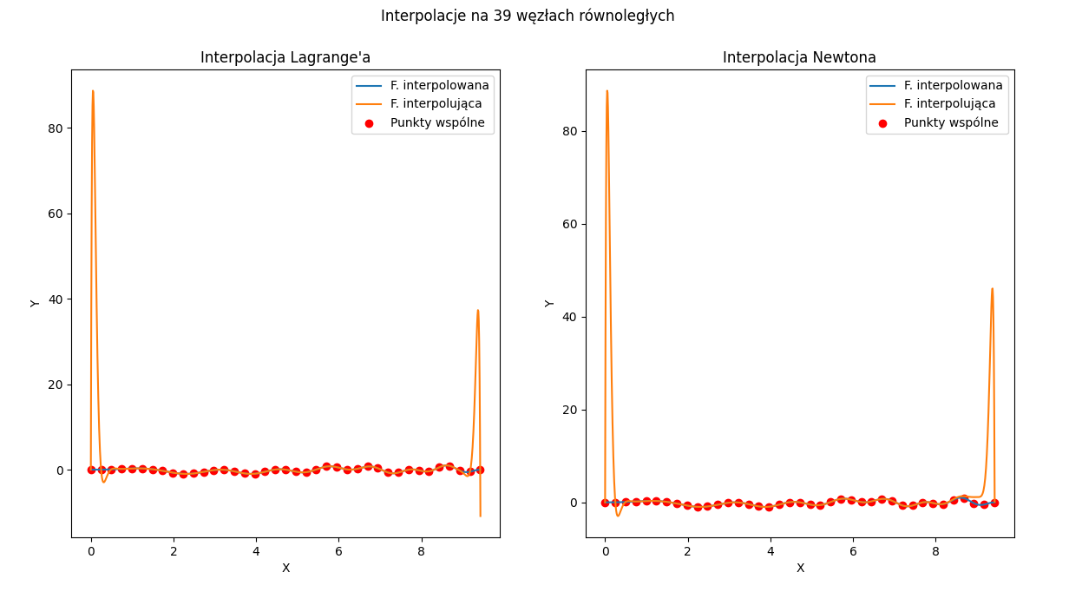

Wykres : Wykresy interpolacji Lagrange'a oraz Newtona na 39 węzłach równoległych

Na wykresie 6 interpolacje funkcjami sklejanymi zgadzają się z zadaną funkcją. Natomiast interpolacje Lagrange’a i Newtona na wykresie 7 dla tej samej liczby węzłów znacznie odbiegają od funkcji interpolowanej na krańcach przedziału.

**Błędy funkcji interpolującej**

Błąd maksymalny:

Błąd średniokwadratowy:

gdzie:

– funkcja interpolująca

– funkcja interpolowana

– liczba punktów użytych do rysowania wykresów,

Próby przeprowadzono odpowiednio na 4, 5, 11, 12, 15, 20, 30, 40, 50, 60, 75, 100, 200, 300 oraz 400 równolełych węzłach interpolacji dla obu rodzaju warunków brzegowych.

|  |  |  |  |  |
| --- | --- | --- | --- | --- |
| Liczba węzłów | Warunek naturalnych granic (Natural Boundary) | | Warunek zaciśniętych granic (Clamped Boundary) | |
| Błąd maksymalny | Błąd średniokwadratowy | Błąd maksymalny | Błąd średniokwadratowy |
| 4 | 0.997662 | 3.837342 | 0.997662 | 3.837342 |
| 5 | 1.135079 | 3.262593 | 1.270987 | 3.626906 |
| 11 | 1.086372 | 1.180893 | 1.398269 | 1.287586 |
| 12 | 1.213437 | 1.198861 | 1.486975 | 1.270141 |
| 15 | 1.112085 | 0.760890 | 1.288334 | 0.803551 |
| 20 | 0.723908 | 0.364619 | 0.712308 | 0.355153 |
| 30 | 0.241311 | 0.053609 | 0.463905 | 0.079200 |
| 40 | 0.131268 | 0.019622 | 0.143280 | 0.020318 |
| 50 | 0.078169 | 0.012968 | 0.053546 | 0.012321 |
| 60 | 0.053668 | 0.010337 | 0.053185 | 0.010090 |
| 75 | 0.052226 | 0.008138 | 0.052327 | 0.008077 |
| 100 | 0.051995 | 0.006073 | 0.051998 | 0.006063 |
| 200 | 0.052066 | 0.003033 | 0.052066 | 0.003032 |
| 300 | 0.052068 | 0.002022 | 0.052068 | 0.002022 |
| **400** | **0.052068** | **0.001516** | **0.052068** | **0.00151** |

Tabela : Wyniki błędów interpolacji sześciennej

Przy analizie tabeli 1 okazuje się, że dokładne określenie preferowanego warunku brzegowego dla interpolacji sześciennej jest niemożliwe. Wartości błędów są uzależnione od liczby węzłów i zdarza się, że mniejsze wartości błędów są osiągane dla naturalnych granic, a czasami dla warunku zaciśniętych granic.

|  |  |  |  |  |
| --- | --- | --- | --- | --- |
| Liczba węzłów | Warunek naturalnych granic (Natural Boundary) | | Warunek zaciśniętych granic (Clamped Boundary) | |
| Błąd maksymalny | Błąd średniokwadratowy | Błąd maksymalny | Błąd średniokwadratowy |
| 4 | 0.997662 | 3.837342 | 0.997662 | 3.837342 |
| 5 | 2.099195 | 4.398656 | 2.324764 | 5.111037 |
| 11 | 3.079799 | 2.822248 | 3.276233 | 3.130432 |
| 12 | 1.528804 | 1.318254 | 1.415550 | 1.283674 |
| 15 | 1.315155 | 1.006169 | 1.291032 | 0.992279 |
| 20 | 0.821747 | 0.372853 | 0.875740 | 0.391736 |
| 30 | 0.295243 | 0.072990 | 0.322131 | 0.079831 |
| 40 | 0.088412 | 0.020153 | 0.094058 | 0.022025 |
| 50 | 0.071206 | 0.012867 | 0.067456 | 0.013360 |
| 60 | 0.054560 | 0.010285 | 0.057056 | 0.010431 |
| 75 | 0.052965 | 0.008125 | 0.052838 | 0.008154 |
| 100 | 0.053838 | 0.006075 | 0.054536 | 0.006079 |
| 200 | 0.052293 | 0.003034 | 0.052366 | 0.003034 |
| 300 | 0.052140 | 0.002023 | 0.052180 | 0.002023 |
| **400** | **0.052097** | **0.001517** | **0.052094** | **0.001517** |

Tabela : Wyniki błędów interpolacji kwadratowej

Podobne spostrzeżenia jak w tabeli 1 można odnotować analizując błędy interpolacji funkcjami kwadratowymi z tabeli 2. Warto jednak zauważyć, że najmniejsze wartości błędów w obu przypadkach pojawiają się dla największej liczby testowanych węzłów interpolacji, niezależnie od użytego warunku brzegowego.

Wykres : Wykresy interpolacji funkcjami sklejanymi na 400 węzłach równoległych

Analizując wykres 8, można wywnioskować, że użyta metoda interpolacji lub zastosowany warunek brzegowy nie ma wpływu na dopasowanie wykresów do funkcji interpolowanej. Wszystkie krzywe interpolacyjne doskonale pasują do danej w zadaniu funkcji, co świadczy o wysokiej skuteczności interpolacji.

**Wnioski**

Metoda interpolacji za pomocą funkcji sklejanych umożliwia otrzymanie znacznie bardziej precyzyjnej funkcji interpolującej niż interpolacje Newtona, Lagrange’a czy Hermit’a. Jednym z najważniejszych atutów tej metody jest to, że w przeciwieństwie do wcześniej wspomnianych interpolacji, nie występuje w niej efekt Rungego. Jednakże, wybór odpowiednich warunków brzegowych ma kluczowe znaczenie dla uzyskanej funkcji interpolacyjnej, zwłaszcza w przypadku interpolacji sześciennej, gdzie konieczne jest wyznaczenie dwóch warunków brzegowych. Warto również zauważyć, że zwiększanie liczby węzłów interpolacji przekłada się na zwiększenie jej dokładności. Dokładność dopasowania funkcji interpolującej jest osiągana znacznie szybciej niż w przypadku wymienionych powyżej interpolacji.

Do obliczeń oraz wizualizacji został wykorzystany język programowania Pyhton wraz z bibliotekami NumPy, math, pandas oraz matplotlib. Wszystko zostało wykonane pod system Windows 10 na procesorze i5-1135G7 2.40GHz z 16GB pamięci operacyjnej. Wykresy były generowane przy użyciu 944 punktów. Punkty były wyznaczone co 0.01 w całym przedziale. Układy równań liniowych były rozwiązywane przy użyciu funkcji linalg.solve() z biblioteki NumPy.